Justeringar i Aveny för inomkyrklig fakturering 2022-01-01

Utifrån domen i Högsta förvaltningsdomstolen som klargjorde att tillhandahållanden inom trossamfundet Svenska kyrkan inte innebär ett ömsesidigt utbyte av prestationer mellan självständiga parter och att dessa tillhandahållanden därför inte ska mervärdesbeskattas har förändringar i Avenys systemstöd för att separera fakturor med moms från de utan moms tagits fram. För att hindra att fakturering med moms sker i faktureringsgrupper för KOB justeras även inställningen på alla KOB-kunder. Korrigeringar av KOB-order med moms styrs om till en egen faktureringsgrupp och i de övriga faktureringsgrupperna för KOB hindras order med moms. I systemförändringarna ingår även visst stöd för de korrigeringar som behövs.
Läs mer om bakgrunden i informationsdokument och FAQ på intranätet: https://internwww.svenskakyrkan.se/Ekonomi/skatt
------------------------------------------------------------------------------------------------------------------------------

Följande förändringar kommer till alla Aveny-kunder vid årets början 2022-01-01:

Eventuellt borttagna nummerserier för faktureringsgrupper KOB
Om ni tidigare har haft samma journal- och verifikationsnummerserier för faktureringsgrupper till KOB som motsvarande faktureringsgrupper utanför KOB kommer nummerserierna att tas bort från faktureringsgrupperna till KOB. Ni behöver då lägga upp nya nummerserier* som är separata från de utanför KOB. På så sätt får faktureringsgrupperna för KOB egna nummerserier och då uppfylls kraven på separata nummerserier för kunder med moms, eftersom all denna fakturering ska ske i faktureringsgrupper utanför KOB. (*Kontakta kundservice om ni behöver hjälp med nummerserier)

Momsmarkering tas bort från alla KOB-kunder och från mallkunden för KOB
Nya KOB-kunder läggs upp utifrån en mallkund. Mallkunden för KOB-kunder har tidigare haft rutan för Moms ibockad. Efter 2022-01-01 kommer mallkunden ej att ha moms markerad. Således kommer nya KOB-kunder ej att få moms-markering.
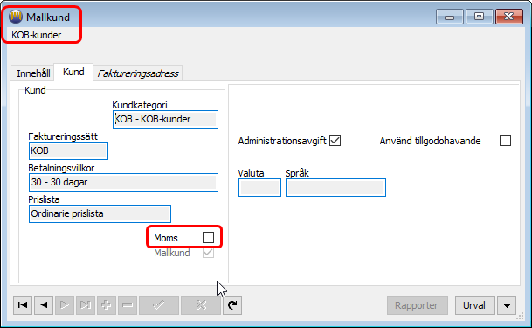

För att de redan skapade KOB-kunderna också ska skyddas från att faktureras med moms tas markeringen även bort på dessa.
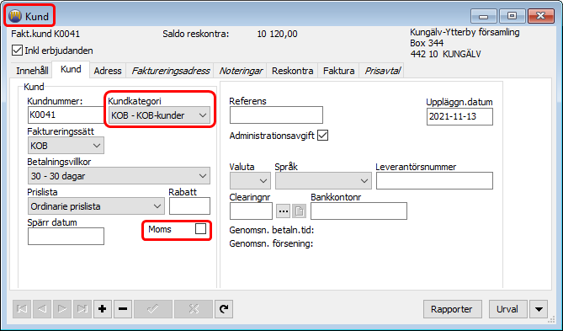

Ny faktureringsgrupp för korrigeringar av tidigare KOB-fakturor med moms
För att inte blanda in de få KOB-fakturor med moms som behövs för att rätta tidigare felaktiga fakturor läggs en ny faktureringsgrupp till enbart för detta syfte. Komplettera med artikelgrupper och nummerserier för att det ska fungera att använda faktureringsgruppen*.
 | NY
Benämning Bokföringsgrupp | Benämning nummerserier | Journal-nummerserie | Verifikations-nummerserie
Fakturor, Korrigering KOB | Fakturor, Korrigering KOB
(*Kontakta kundservice om ni behöver hjälp med nummerserier eller artikelgrupper)

Nytt gemensamt urval för att identifiera tidigare KOB-fakturor med moms
I rutin Kundfakturaanalys läggs ett nytt gemensamt urval till för ”KOB-fakturor med moms, ej krediterade”. Urval på baskonto 2610-2635.
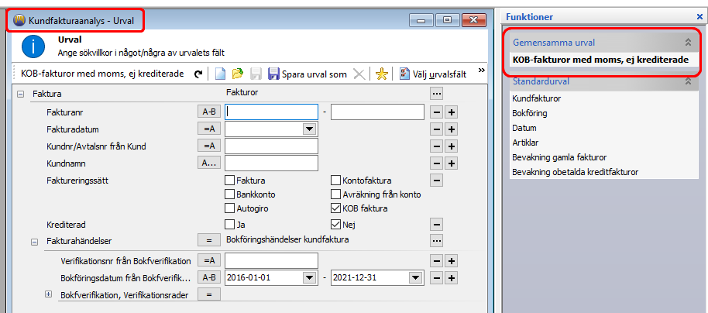

Ny spärr mot att lägga till orderrader eller kopiera order som har moms för faktureringsgrupper till KOB*
Ny spärr i rutin Order och Kreditorder, om en faktureringsgrupp för KOB används, för att lägga till orderrader eller kopiera order som har moms. När nya fakturor ska skapas till KOB-kunder i de faktureringsgrupper som gäller för KOB kan orderrader med artiklar läggas upp manuellt eller så kan en order kopieras. Om en orderrad läggs till med en artikel som har moms kommer systemet att spärra detta från att sparas. Detsamma gäller om en order med moms kopieras så kommer det ej att gå att spara.
*OBS, detta gäller ej den nya faktureringsgruppen Fakturor, Korrigering KOB

Tillåtet att använda moms i faktureringsgrupp för korrigeringar
Den nya faktureringsgruppen Fakturor, Korrigering KOB är öppen för moms. Detta då det huvudsakligen är just att kreditera tidigare fakturor med moms som den är till för. Om en order innehåller rader både med och utan moms fungerar även det.
--------------------------------------------------------------------------------------------------------------------------------------

Åtgärder som krävs av behörig användare i den egna Aveny-databasen:

Sök fram de tidigare KOB-fakturorna med moms
Gå till rutin Kundfakturaanalys välj det gemensamma urvalet ”KOB-fakturor med moms, ej krediterade”. Justera datumintervallet för bokföringsdatum till den tidsperiod ni vill korrigera.
Skriv ut listan eller exportera till Excel. Spara för avstämning!

Skapa kreditfakturor med moms för korrigeringar av KOB-fakturor via hämtning av debetfaktura
Gå till delprogram Order/Fakturering och rutin Kreditorder. Byt till faktureringsgruppen för ”Fakturor, Korrigering KOB” via rutan som öppnas vid uppstart eller via högerklick på visad bokföringsgrupp i det övre vänstra hörnet.
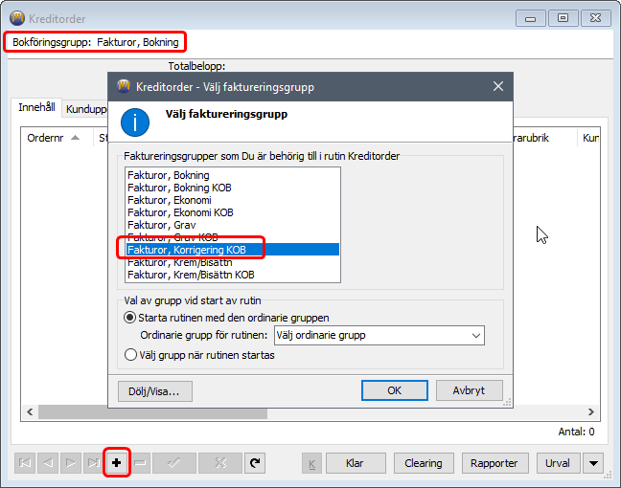
När du har valt rätt bokföringsgrupp klicka på plus-knappen för att skapa en ny kreditorder. Fyll i information om kunden, i exemplet Kungälv-Ytterby församling, och gå till fliken Order.
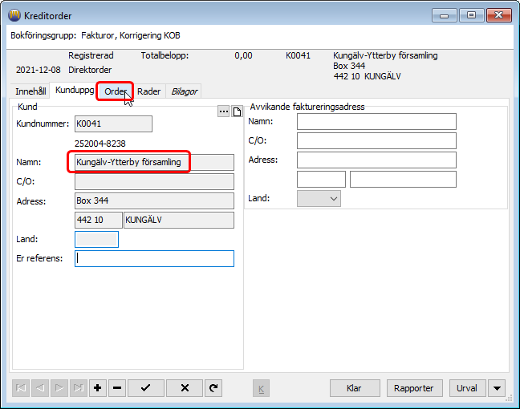
Eftersom kunderna ej längre har moms får du manuellt markera att det ska vara moms på kreditorder!
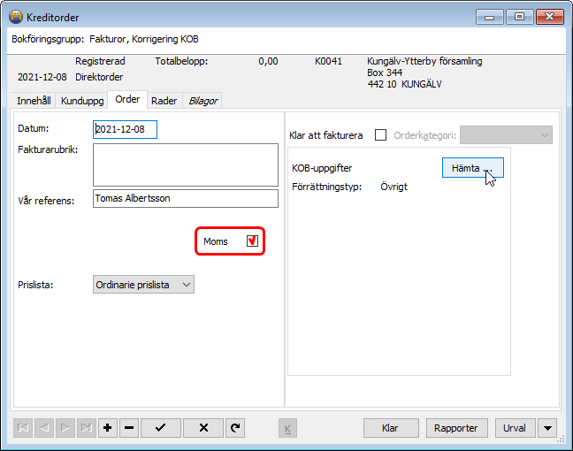
På fliken order klickar du sedan på Hämta för att se de debetfakturor som kan krediteras. Sök eventuellt fram via urval och välj den debetfaktura du vill kreditera.
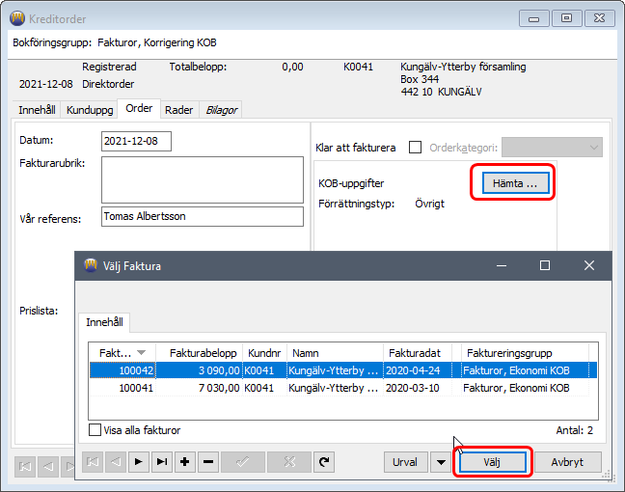
Nu läggs alla orderrader från debetfakturan till på kreditfakturan med omvänt antal och belopp.
Spara och klarmarkera och fakturera sedan kreditfakturan till KOB som vanligt.
Ta eventuellt ut listan från rutin Kundfakturaanalys på nytt efter att alla kreditfakturor skapats för att kontrollera att du är klar, listan ska då ej få några träffar.

Skapa kreditfakturor med moms i ny faktureringsgrupp för korrigeringar av KOB-fakturor via manuell kreditorder
Ett alternativ till att kreditera de individuella debetfakturorna som ska rättas är att sammanställa dem och skapa summerade kreditorder. Det är då viktigt att skriva på kreditordern vilka fakturanummer som krediteras. Och det är viktigt att fundera på hur konteringen som justeras stämmer med den ursprungliga konteringen.
I detta fall får du manuellt kontrollera att du har krediterat alla fakturor.

Gå igenom och ta bort artiklar med moms och ev. artikelgrupper för faktureringsgrupper till KOB
I faktureringsgrupper för KOB ingår artikelgrupper för Clearing, alla clearingartiklar är utan moms.
I andra artikelgrupper kan det finnas artiklar med moms, dessa behöver justeras för att kunna användas framöver. Om ni även har gemensamma artikelgrupper för t.ex. bokning till KOB och utanför KOB kan ni behöva justera så att dessa endast kan användas utanför KOB.

Lägg eventuellt upp nya artikelgrupper för inomkyrklig fakturering
Det är möjligt att lägga upp nya artikelgrupper för inomkyrklig fakturering. Ett förslag är att ha en för respektive delprogram:
Nya artikelgrupper
Grav, Inomkyrklig fakturering (IKGA)
Ekonomi, Inomkyrklig fakturering (IKEK)
Bokning, Inomkyrklig fakturering (IKBO)

Lägg till nya artiklar till de nya artikelgrupperna för inomkyrklig fakturering
Gå till delprogram Order/Fakturering och rutin Artiklar.
För att lägga till en ny artikel till en av de nya artikelgrupperna klicka på plus-knappen och välj typ av artikel.
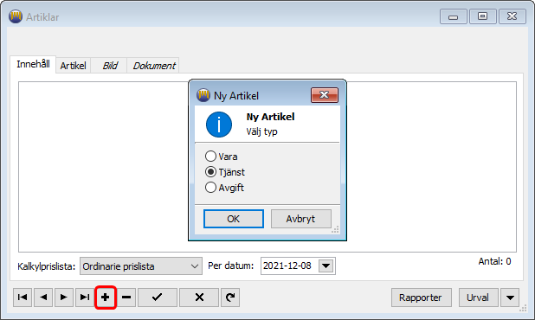
I nästa steg markera att det är en KOB-artikel och välj en av de inomkyrkliga artikelgrupperna.
OBS! Intäktskonteringen ska vara:
- mot ett baskonto utan moms i exemplet 3616 ” Försäljning av administration och andra tjänster”
- oftast i kombination med verksamheten 3800 ”Inomkyrklig försäljning”, men andra verksamheter kan förekomma
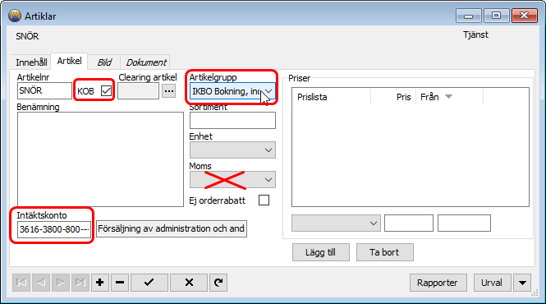
Lägg till övriga värden och spara.
Artikeln får ej markeras med moms!

Flytta befintlig artikel till ny artikelgrupp för inomkyrklig fakturering
För att flytta en befintlig artikel till en annan artikelgrupp gå till delprogram Order/Fakturering och rutin Artiklar.
Plocka fram den artikel eller artikelgrupp du vill utgå ifrån. Välj artikeln från innehållslistan och öppna fliken Artikel. Byt artikelgrupp i rullisten, i exemplet byter vi från Ekonomi till Ekonomi, inomkyrklig fakturering.
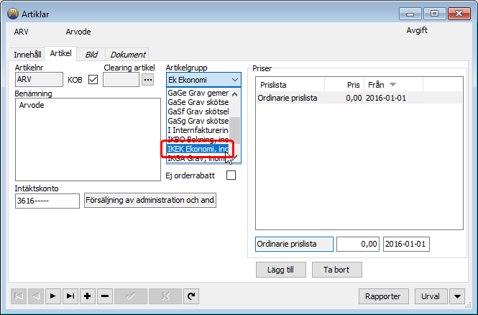
Efter att artikelgruppen ändrats, justera även intäktskonteringen.
- mot ett baskonto utan moms i exemplet 3616 ” Försäljning av administration och andra tjänster”
- Oftast i kombination med verksamheten 3800 ”Inomkyrklig försäljning”, men andra verksamheter kan förekomma
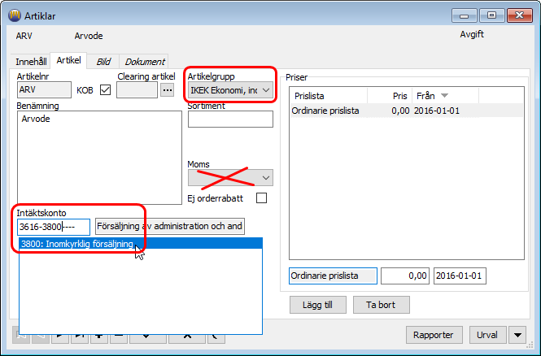
Kontrollera att artikeln ej är markerad med moms!

Skapa nya debetfakturor utan moms i ordinarie faktureringsgrupp för KOB
Ersätt de krediterade fakturorna med nya fakturor utan moms. Gör denna fakturering i den ordinarie faktureringsgruppen för KOB som fått nya nummerserier och nya artikelgrupper; Fakturor Ekonomi KOB, Fakturor Bokning KOB eller Fakturor Grav KOB.
Utgå exempelvis från din sparade lista med KOB-fakturor med moms som du sparade från rutin Kundfakturaanalys i steg 7.
Förbered så att de artiklar som behövs finns på plats i de nya artikelgrupperna enligt beskrivningen i stegen ovan.
OBS: det är ej möjligt att kopiera de ursprungliga order som var till grund för fakturorna eftersom de hade moms och därför kommer systemet att spärra då du försöker att spara.

